M=N | Количество потоков
M=N | 1 | 2 |  | 4 |  | 7 |  | 8 |  | 16 |  | 20 |  | 40
M=N | T1 | T2 | S2 | T4 | S4 | T7 | S7 | T8 | S8 | T16 | S16 | T20 | S20 | T40 | S40
40000000 | 0.1 | 0.059 | 1.695 | 0.036 | 2.777 | 0.026 | 3.846 | 0.023 | 4.347 | 0.017 | 5.882 | 0.015 | 6.666 | 0.014 | 7.142
80000000 | 0.193 | 0.106 | 1.820 | 0.060 | 3.216 | 0.046 | 4.195 | 0.036 | 5.361 | 0.025 | 7.720 | 0.024 | 8.041 | 0.023 | 8.391

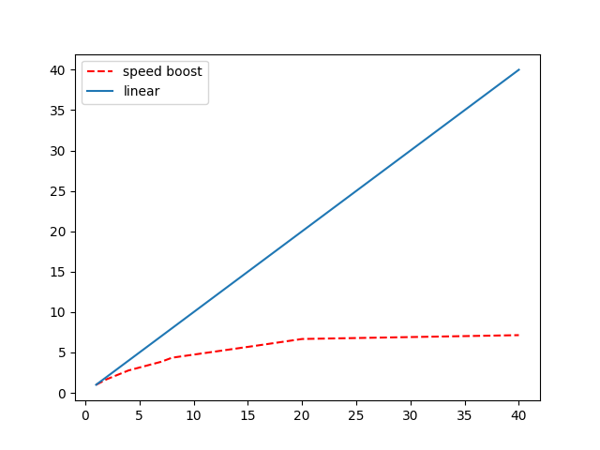

Вычислительный узел кластера:
Наименование — Intel Xeon Gold 6248 CPU 2.50Ghz
40 ядер

Наименование сервера — ProLiant XL270d Gen10

NUMA — 2;
size - 387008 MB

OS — Ubuntu 22.04.3 LTS

